МДОУ №19 «Березка» ЯМР

Паспорт проекта
«Мы здоровье сбережем»
в старшей группе «Ромашка»

материал подготовлен
воспитателем Шошиной Н.А.

2022
Актуальность: В дошкольном детстве закладывается фундамент здоровья ребенка, происходит его интенсивный рост и развитие, формируются основные движения, осанка, а также необходимые навыки и привычки, приобретаются базовые физические качества, вырабатываются черты характера, без которых невозможен здоровый образ жизни.
Помочь детям узнавать и учиться понимать значимость для жизни человека здоровья, стало причиной создания этого проекта.

Тип проекта: краткосрочный, здоровьесберегающий.

Участники: дети старшей группы «Ромашка», педагоги, старшая медицинская сестра, родители.

Цель: способствовать формированию у детей основ здорового образа жизни, ответственного отношения, как к собственному здоровью, так и здоровью окружающих.

Задачи:
Образовательные: обозначить три составляющие здорового образа жизни: правильное питание, дыхание и физические нагрузки; познакомить с деятельностью систем организма;
Развивающие: развивать силу, ловкость, быстроту, дыхание; развивать речь, логическое мышление;
Воспитательные: воспитывать культуру питания, гигиенические навыки, навыки и привычки здорового образа жизни.

При планировании деятельности по проекту использовалась образовательная технология «Модель трех вопросов». Детям были предложены вопросы:
Что мы знаем о здоровье?
Что мы хотим узнать?
Как (где) узнаем об этом?
Ответы детей:
1. Для здоровья нужно есть овощи (Никита Н.). Нужно есть лук и будешь здоровым (Кира С.). Нужно питаться здоровой едой (Арсений Н.). Нужно пить обычную воду, а не лимонады (Василиса К.). Здоровье – это значит, что ты не болеешь (Костя К.). Надо есть фрукты и овощи (Маша А., Ульяна Д.). Здоровье – это наше золото (Соня Ф.). Нужно чистить зубы (Соня Ф.) Не нужно болеть и заражаться (Коля Ф.). Надо заниматься спортом, гимнастикой (Милана А., Маша А.).
2. Что будет, если всю кровь забрать из организма? (Костя К.) Что будет, если сделать укол в руку? (Ульяна Д.) Что будет, если сердце остановится? (Арсений Н.) Что будет, если человек упадет на спину и повредит спинной мозг? (Коля Ф.)
3. Можно сходить в больницу к врачу, посмотреть в книге (Арсений Н.). Посмотреть мультфильмы (Коля Ф.). Можно посмотреть передачу про здоровье (Маша А.). Почитать в газете (Костя К.).

Этапы реализации:
Подготовительный этап:
- проведение беседы «Что мы знаем о здоровье?»
- составление плана мероприятий
- изучение и подготовка методической, наглядной, художественной литературы
- сотрудничество с родителями при подготовке фотоальбома «Вперед по дороге здоровья», выставки рисунков «Спорт – это жизнь»
Реализация проекта:
- просмотр мультфильма «Развлечеба. Заглянем внутрь человека»
- беседы «Пирамида питания», «Гигиена», «Что такое кариес. Как правильно чистить зубы»
- рисование «Спорт – это жизнь»,
- дидактическая игра «Вымой руки»,
- Физкультурный досуг «День здоровья»,
- викторина «Мы здоровье сбережем»,
- чтение сказок и стихов о здоровье И.Гуриной, К.И.Чуковского «Мойдодыр», А. Барто «Девочка чумазая»
- дыхательные упражнения, самомассаж,
Заключительный этап:
- оформление выставки рисунков «Спорт – это жизнь»
- оформление фотоальбома «Вперед по дороге здоровья»
- оформление паспорта проекта и презентация его родителям

Фотоотчет:
Для просмотра ребятам был предложен мультфильм «Развлечеба. Заглянем внутрь человека», в котором в доступной для детей форме было рассказано о работе всех систем организма. В процессе просмотра были получены ответы на вопросы, заданные детьми в предварительной беседе. Рассмотреть внутренние органы человека дети смогли на манекене.
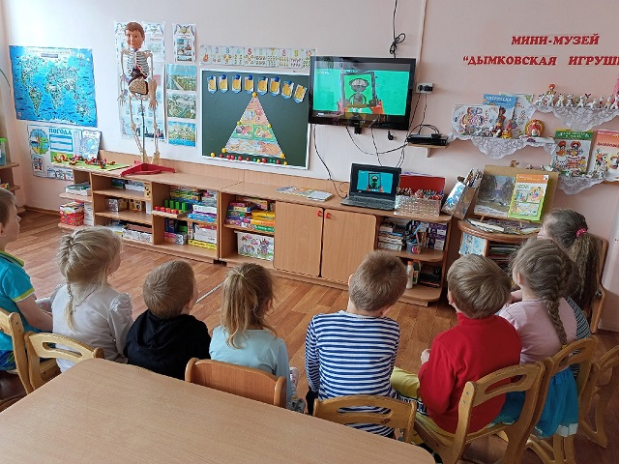

Беседа «Пирамида питания». В ходе беседы дети наглядно увидели, в каком количестве должны употребляться в пищу разные продукты, о содержащихся в них полезных витаминах, о влиянии сладостей на весь организм.
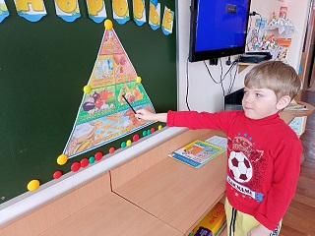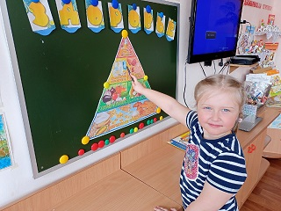

Продуктивная деятельность «Спорт – это жизнь». Оформление фотоальбома «Вперед по дороге здоровья»
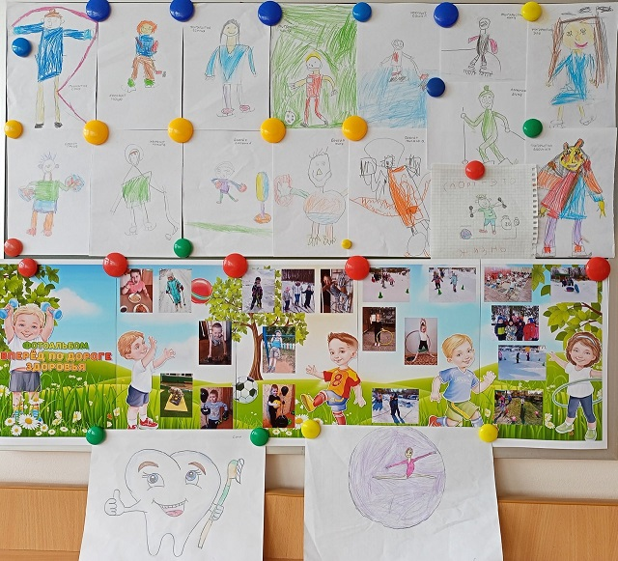

Дидактическая игра «Вымой руки». Обсуждение ситуаций, при которых руки нужно обязательно мыть и почему.
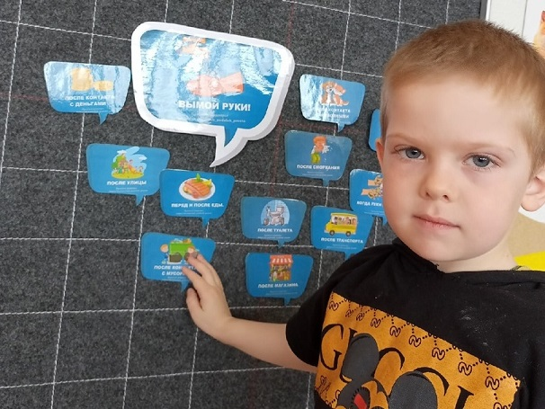
Физкультурный досуг «День здоровья».
Упражнение «Давайте поздороваемся»
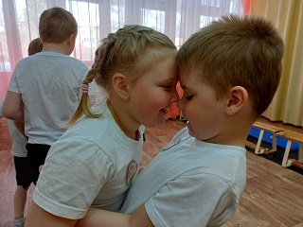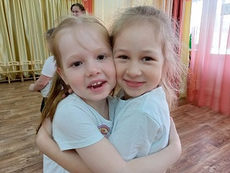

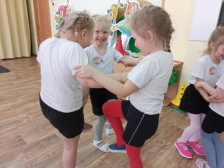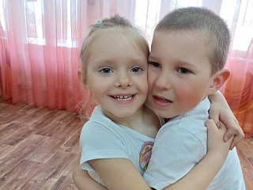

Осмотр детей старшей медицинской сестрой перед соревнованиями
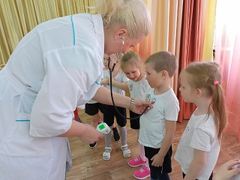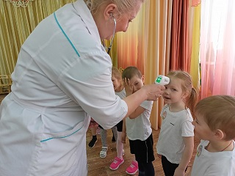

К ребятам пришел Чебурашка. Он кушал много мороженого и заболел. Ребята рассказывают о том, что нужно делать, чтобы выздороветь. Предлагают Чебурашке вести здоровый образ жизни и заниматься спортом.
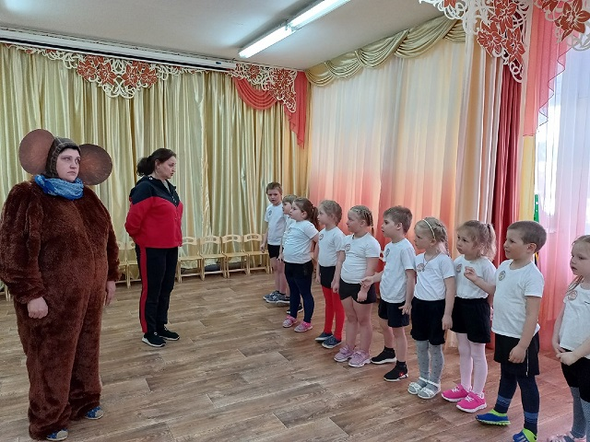

Эстафета «Угости мороженым»
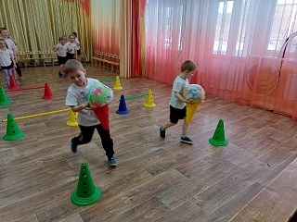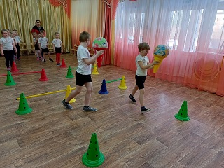

Эстафета «Помощники»
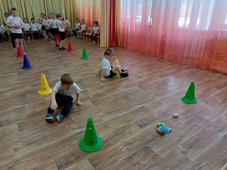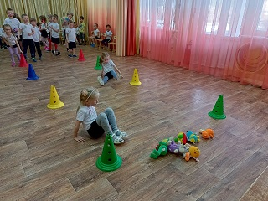

Эстафета «Дружные ребята»
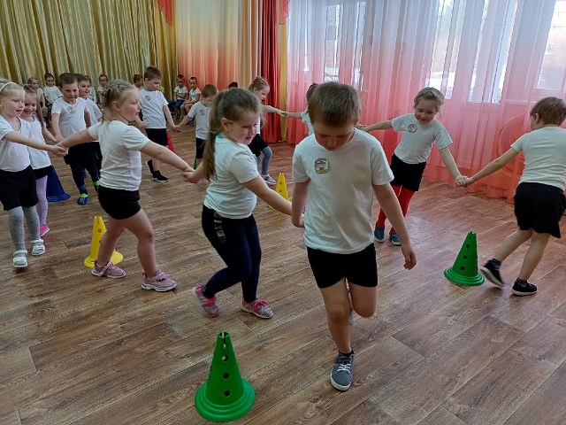

Викторина «Мы здоровье сбережем»
Дети делятся на две команды
Ведущий: Счастливый случай свёл нас сегодня всех вместе, чтобы ещё раз подумать, поразмышлять о таком важном вопросе, как здоровье. Как вы понимаете слово здоровье?
Здоровье – это красота
Здоровье – это сила и ум
Здоровье – это самое большое богатство
Здоровье – это то, что нужно беречь
Здоровье – это долгая счастливая жизнь
Здоровье – это когда ты весел и у тебя все получается
Здоровье нужно всем – детям, взрослым и даже животным.
Теме здоровья мы посвящаем нашу игру. За правильные ответы команды будут получать баллы.

Начнем с разминки. Чтоб здоровье укрепить существует много способов, один из них это массаж. Предлагаю вам его сделать.
Чтобы горло не болело, мы его погладим смело.
(Тыльной стороной ладоней поглаживают шею снизу вверх)
Чтоб ни кашлять, ни чихать, будем носик растирать.
(Указательными пальцами растирают крылья носа вверх-вниз)
Лоб мы тоже разотрем, ладони ставим козырьком.
(Ребром ладони растирают лоб вправо-влево)
Пальцы вилочкою делай, массируй ушки ты умело.
(Указательными и средними пальцами растирают за, и перед ушами)
Знаем мы все, да, да, да, нам простуда не страшна!
(Растирать среднюю часть грудины сверху вниз)
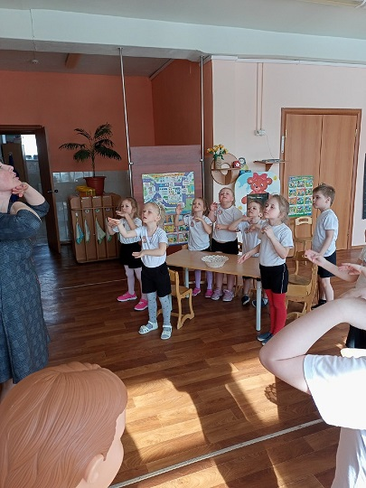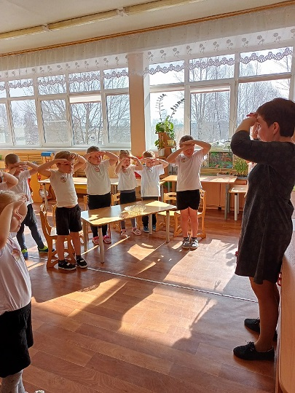

Игра «Да или нет»:
Каша – вкусная еда.
Это нам полезно?
Лук зелёный иногда
Нам полезен, дети?
В луже грязная вода
Нам полезна иногда?
Щи – отличная еда.
Это нам полезно?
Мухоморный суп всегда…
Это нам полезно?
Фрукты – просто красота!
Это нам полезно?
Грязных ягод иногда
Съесть полезно, детки?
Овощей растёт гряда.
Овощи полезны?
Съесть мешок большой конфет
Это вредно дети?
Лишь полезная еда
На столе у нас всегда!
А раз полезная еда –
Будем мы здоровы?

1 конкурс. «Заморочки из бочки». Команды по очереди достают из мешочка бочонки с цифрами. Цифра соответствует номеру вопроса. За каждый правильный ответ команда получает балл.
1. Сколько раз в день нужно есть? (4-5 раз)
2. Из какого растения получают манную крупу? (Пшеница)
3. В какое время года окрошка заменяет суп? (Летом)
4. Какая ягода бывает чёрной, красной, белой? (Смородина)
5. Из скольких блюд должен состоять обед? (3-4)
6. Что такое меню? (Список блюд)
7. Из чего готовят сок? (Фрукты, овощи, ягоды)
8. Назовите кисломолочные продукты. (Творог, кефир, сметана и т.д.)
9. Какой овощ называют вторым хлебом? (Картофель)
10. В руках у Вани зима в стакане. Что это? (Мороженое)
11. Что добавляют в тесто, чтобы оно поднялось? (Дрожжи)
12. Как любую кашу можно сделать вкусной? (Добавить масло, ягоды, фрукты, изюм, варенье, кто не любит сладкие каши – положить орешки)
13. Как называется сушёный виноград? (Изюм)
14. Почему полезно молоко? (Помогает зубам быть крепкими и здоровыми, кости становятся крепкими)
15. Какой овощ превратился в карету Золушки? (Тыква)
16. Как называется утренний приём пищи? (Завтрак)
17. Как называли сказочного героя, который легко щёлкал орехи? (Щелкунчик)
18. Каких продуктов должно быть в рационе меньше всего? (Сладости)
19. Что лучше всего кушать на завтрак? (Каши, омлет, яичницу)
20. Какие продукты помогают организму расти, крепнуть (рыба, мясо, яйца, творог)
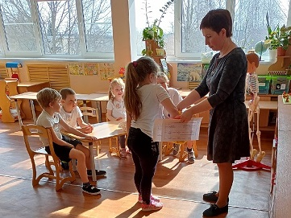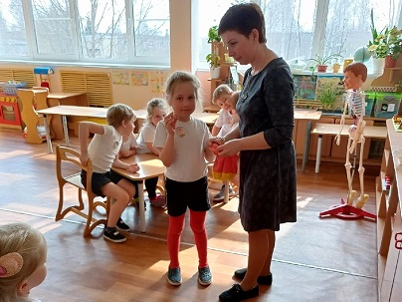
2 конкурс. «Пословицы и поговорки о здоровье»
За каждую пословицу или поговорку о здоровье команда получает балл.

Разминка «Что полезно (вредно) для зубов»
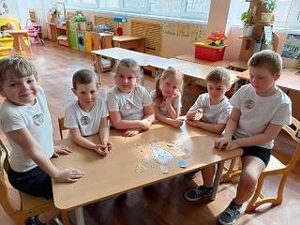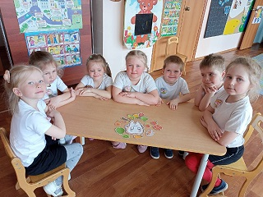

3 конкурс. «Загадки» (в отгадках спрятались буквы, из которых сложится слово «здоровье»)

Чтобы не был хилым, вялым,
Не лежал под одеялом,
Не хворал и был в порядке,
Делай каждый день…(Зарядку)

Позабудь ты про компьютер.
Беги на улицу гулять.
Для детей полезно очень
Свежим воздухом…(Дышать)

Что крутит вокруг талии
Гимнастка? Вы узнали?
Кто тот снаряд спортивный крутит,
Тот очень стройным скоро будет. (Обруч)

Хожу, брожу не по лесам,
А по усам, по волосам.
И зубы у меня длиннее
Чем у волков и медведей. (Расческа)

Напиток от коровы
Для мальчика Вовы,
В нём список витаминов
Таится очень длинный! (МолокО)

В овощах и фруктах есть.
Детям нужно много есть.
Есть еще таблетки
Вкусом как конфетки.
Принимают для здоровья
Их холодною порою.
Для Сашули и Полины
Что полезно? — …(Витамины)

Само с кулачок, красный бочок,
Потрогаешь – гладко, откусишь – сладко. (Яблоко)

Подведение итогов, угощение полезным подарком - яблоком.
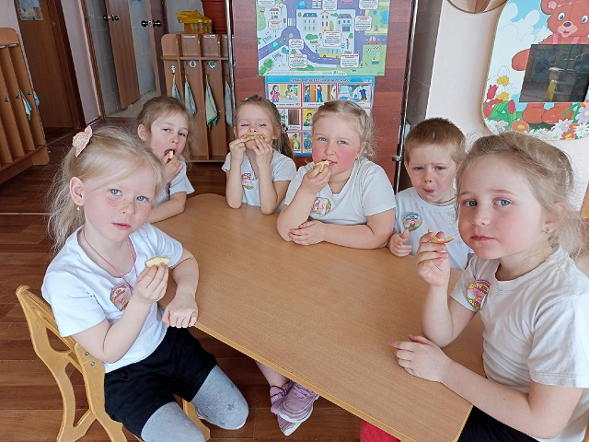

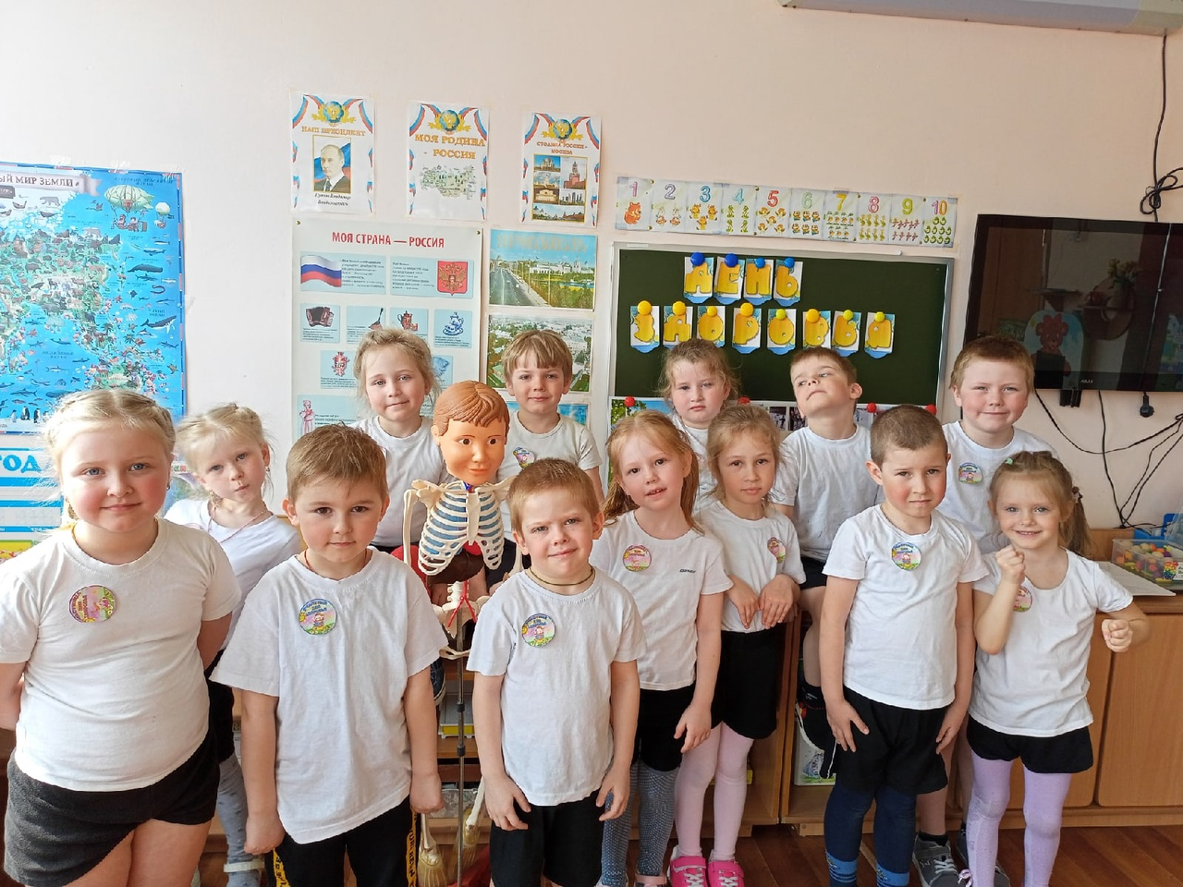
Дыхательное упражнение «Надуй мыльный пузырь»
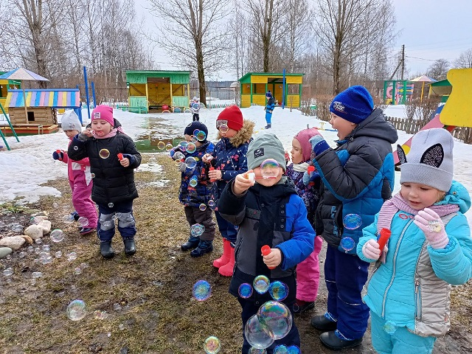

Беседа «Что такое кариес. Как правильно чистить зубы»
